Rīgā
Datums skatāms laika zīmogā Nr. 1-6/667-e

Zemkopības ministrijai
Republikas laukums -2, Rīga, LV – 1981
pasts@zm.gov.lv

Par grozījumiem Ministru kabineta 2015. gada 22. decembra noteikumos Nr. 800

Pārtikas drošības, dzīvnieku veselības un vides zinātniskais institūts BIOR (turpmāk – Institūts) iepazinās ar Zemkopības ministrijas 07.11.2023. e-pasta vēstuli un Valsts vides dienesta priekšlikumu no Ministru kabineta 2015. gada 22. decembra noteikumu Nr. 800 (turpmāk – MK noteikumi Nr. 800) 3.pielikuma izņemt Šķēdes upi.
Institūts piekrīt Valsts vides dienesta viedoklim, ka Šķēdes upes nosaukums MK noteikumu Nr. 800 3. pielikumā visticamāk lietots nepareizi, apzīmējot Ēdas upes posmu augšpus Vārmes upes ietekas (Lat, lon: 56.889992, 22.133975 līdz 56.788234, 22.392025). Ēdas upe Latvijas ģeotelpiskās informācijas aģentūras, kas ir vadošā iestāde ģeodēzijas, kartogrāfijas un ģeotelpiskās informācijas jomā, datubāzē ar nosaukumu Ēda figurē visā tās garumā no ietekas Ventā līdz Jaunmuižas purvam (Lat, lon: 56.788234, 22.392025). Ņemot vērā Institūta rīcībā esošos datus makšķerēšanas aizlieguma periods no 1. oktobra līdz 30. novembrim būtu saglabājams tikai Ēdas posmā no ietekas Ventā līdz Šķēdes HES ar pieļaujamu izņēmumu makšķerēšanai ar dabisko ēsmu. Institūta rīcībā esošie dati liecina, ka šajā posmā atrodas taimiņu/strauta foreles nārstam un mazuļu attīstībai nozīmīgi biotopi – vienvasaras (0+) mazuļu blīvums sasniedz 11,3 īp./100m², savukārt Ēdas posmā virs Šķēdes HES strauta foreļu mazuļi nav konstatēti.
Ūdenstecē ar nosaukumu Šķēde (Lat, lon: 57.249343, 22.721529 līdz 57.266889, 22.959779), kas satekot ar Pļavupi veido Dzedrupi, Institūts zivju uzskaites līdz šim nav veicis. Pa vienam foreles īpatnim 2009. gadā divos parauglaukumos veiktā zivju uzskaitē konstatēts Dzedrupē un gan Dzedrupes, gan Šķēdes, piemērotību taimiņu/strauta foreļu mazuļu attīstībai prognozē Institūta veiktās dzīvotņu piemērotības modelēšanas rezultāti Latvijas ūdenstecēs. Taču kamēr nav iegūti dati, kas apstiprina lašveidīgo zivju klātbūtni šajā ūdenstecē un pierāda tās nozīmi taimiņu/strauta foreļu atražošanā, makšķerēšanas aizlieguma periods no 1. oktobra līdz 30. novembrim ūdensobjektā ar nosaukumu Šķēde visā tās garumā no MK noteikumu Nr. 800 3. pielikuma būtu svītrojams.
Balstoties uz vairāk kā 20 gados uzkrātajiem datiem par taimiņam/ strauta forelēm nārstam un mazuļu attīstībai nozīmīgākajām upēm un to posmiem četros Latvijas upju baseinu apgabalos, Institūts vēlas rekomendēt makšķerēšanas aizlieguma periodu no 1. oktobra līdz 30. novembrim piemērot šīs vēstules 1. tabulā minētajās upēs/to posmos, jo to nozīme un vienvasaras taimiņu/strauta foreļu produktivitāte ir līdzvērtīga (1. attēls) vai augstāka kā MK noteikumu Nr. 800 3. pielikumā šobrīd iekļautajās upēs. Turklāt, ņemot vērā, ka lielākais vairākums no 1. Tabulā uzskaitītajām ir mazas līdz vidēja izmēra foreļupes, nārsta periodā taimiņi/strauta foreles tajās uz nārsta berzēm ir īpaši neaizsargāti un viegli iegūstams loms. Traucējums var radīt īpaši postošas sekas šo upju taimiņu/strauta foreļu populācijām, jo produktīvs nārsts daļā no tām nenotiek katru gadu.

- Tabula.

I. Daugavas baseina apgabals
1 | Bērzene | visā garumā | no 1. oktobra līdz 30. novembrim
2 | Ķekava | no ietekas Daugavā līdz aizsprostam Lat, lon: 56.817939, 24.226018 | no 1. oktobra līdz 31. decembrim, izņemot makšķerēšanu ar dabisko ēsmu
3 | Lēģerurga | no ietekas Mazajā Juglā līdz autoceļam P10 (Lat, lon: 56.915152, 24.614224) | no 1. oktobra līdz 30. novembrim
4 | Pietēnupe | visā garumā | no 1. oktobra līdz 30. novembrim
II. Gaujas baseina apgabals
1 | Egļupe | visā garumā | no 1. oktobra līdz 30. novembrim
2 | Grūbe | no ietekas Kumadā augšup pret straumi līdz Vidzemes (Pleskavas) šosejai | no 1. oktobra līdz 30. novembrim
3 | Karogupīte | visā garumā | no 1. oktobra līdz 30. novembrim
4 | Kurliņupe | visā garumā | no 1. oktobra līdz 30. novembrim
5 | Jogla | no ietekas Salacā līdz Zonapes ietekai (Lat, lon: 57.834717, 24.681129) | no 1. oktobra līdz 30. novembrim
6 | Jugla (Braslas) | visā garumā | no 1. oktobra līdz 30. novembrim
7 | Lorupe | no ietekas Gaujā līdz Anciču dīķim (Lat, lon: 57.1302095, 24.8337655,) | no 1. oktobra līdz 30. novembrim
8 | Mazupīte | no ietekas Aģē līdz autoceļam P53 (Lat, lon: 57.354308, 24.477185) | no 1. oktobra līdz 30. novembrim
9 | Nurmižupīte | no ietekas Gaujā līdz aizsprostam Lat, lon: 57.202269, 24.935086 | no 1. oktobra līdz 30. novembrim
10 | Pērļupe | visā garumā | no 1. oktobra līdz 30. novembrim
11 | Skaļupe | visā garumā | no 1. oktobra līdz 30. novembrim
12 | Talīte | no ietekas Raunā līdz autoceļam P28 (Lat, lon: 57.331936, 25.487037) | no 1. oktobra līdz 30. novembrim
13 | Vaidava | no valsts robežas līdz Grūbes HES | no 1. oktobra līdz 31. decembrim, izņemot makšķerēšanu ar dabisko ēsmu
14 | Vējupīte | no ietekas Gaujā līdz A2 šosejai (Lat, lon: 57.153905, 24.897594) | no 1. oktobra līdz 30. novembrim
15 | Vildoga | visā garumā | no 1. oktobra līdz 30. novembrim
IV. Ventas baseina apgabals
1 | Apše | no ietekas Ventā līdz Ruņas ietekai P114 (Lat, lon: 56.295958, 21.538900) | no 1. oktobra līdz 30. novembrim
2 | Lorumupe | visā garumā | no 1. oktobra līdz 30. novembrim
3 | Mellsilsupe | visā garumā | no 1. oktobra līdz 30. novembrim
4 | Padure | no ietekas Ventā līdz Upeslīčiem (Lat, lon: 57.015675, 21.909056) | no 1. oktobra līdz 30. novembrim
5 | Paksīte | no ietekas Ciecerē līdz autoceļam A9 (Lat, lon: 56.678341, 22.189915) | no 1. oktobra līdz 30. novembrim
6 | Pitragsupe | visā garumā | no 1. oktobra līdz 30. novembrim
7 | Platenes kanāls | no ietekas Packulē līdz Klāņu-Bušnieku kanālam (Lat, lon: 57.447917, 21.703191) | no 1. oktobra līdz 30. novembrim
8 | Ruņa | no ietekas Apšē līdz Dakterišķes ietekai (Lat, lon: 56.399141, 21.734573) | no 1. oktobra līdz 30. novembrim
9 | Svente | no ietekas Abavā līdz autoceļam V1402 (Lat, lon: 57.088801, 22.563944) | no 1. oktobra līdz 30. novembrim
10 | Vanka | no ietekas Užavā līdz Ēdoles dzirnavām | no 1. oktobra līdz 30. novembrim
11 | Vārtāja | no ietekas Bārtā līdz Birztalas ietekai (Lat, lon: 56.373801, 21.425979) | no 1. oktobra līdz 31. decembrim, izņemot makšķerēšanu ar dabisko ēsmu
12 | Vēždūka | visā garumā | no 1. oktobra līdz 30. novembrim

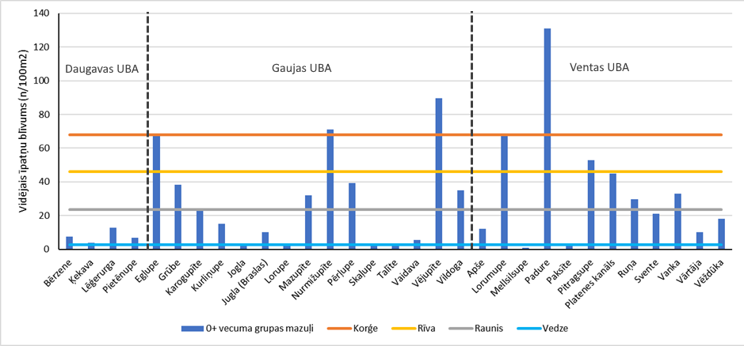

- attēls. Vienvasaras (0+) taimiņu/strauta foreļu mazuļu vidējā blīvuma salīdzinājums Institūta priekšlikumā ietvertajās upēs un atsevišķās MK noteikumu Nr. 800 3. pielikumā šobrīd iekļautajās upēs – Korģē, kas uzskatāma par Latvijas taimiņu indeksupi (garākā pieejamo datu rinda) un produktīvās foreļupēs Daugavas (Vedze), Gaujas (Raunis) un Ventas (Rīva) UBA.

Direktore O.Valciņa

ŠIS DOKUMENTS IR PARAKSTĪTS AR DROŠU ELEKTRONISKO PARAKSTU UN SATUR LAIKA ZĪMOGU

J.Bajinskis
janis.bajinskis@bior.lv

